視覺藝術科
學生姓名：駱俊凝 (S.4)
學校名稱：香港聖瑪加利女書院
指導老師：鄭雲虹老師
作品題目：蟋蟀與我

創作媒介：木顏色

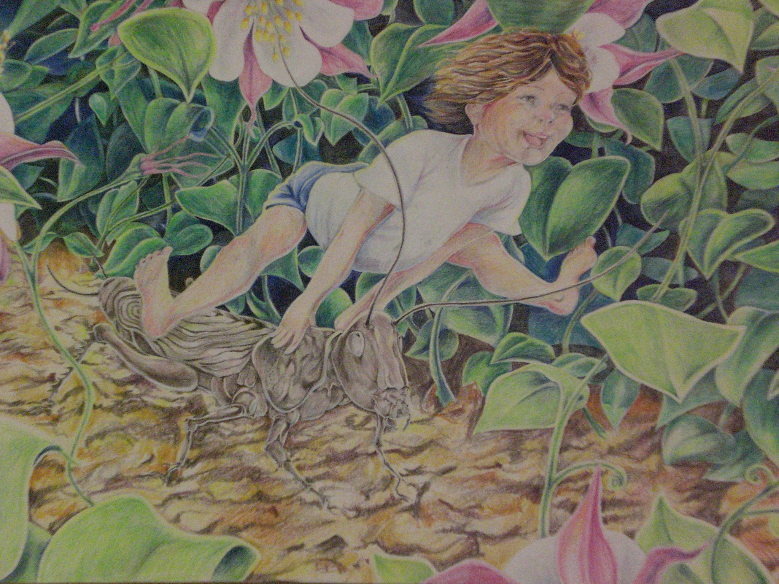

學生自評：
雖然這是一幅臨摹作品，但在繪畫的過程中，我學會如何掌握繪畫人物臉部和人體的比例，蟋蟀的結構及如何畫出葉片和花朵的動態。
另外，於顏色方面，我亦學會人物、花朵、葉片及昆蟲的色調，令我使用的顏色更多變化。

老師評語：
臨摹雖然看來好像沒有甚麼創意可言，但只要善用這學習方法，這不失為初學者學習美術的起步。像這位同學的作品，它雖然是一幅臨摹的作品，同學於繪畫過程中領略了不少以往鮮有的經驗，這經驗給予她將來在藝術創作上很大的動力及自信。
這作品雖然臨摹出來，但我們能看到同學木顏色細緻的表現技巧，畫中的小孩的活潑及蟋蟀奇怪的表情，也許是同學於臨摹過程中領略並表達出來的，也許訴說了同學內心對昆蟲的情懷。

